ERP/MRP Yazılımları ve Yalın Üretim Üzerine Düşünceler
MRP/ERP projelerinin çoğunun başarısız olduğu doğrudur. Hatta genel olarak yazılım projelerinin başarı oranı %30 civarındadır. Tabi bu Amerika’daki oran, Türkiye’de muhtemelen daha da düşük bir başarı oranı vardır. Çünkü genel eğilimimiz mevcut çalışma şeklimizi eleştirmeden, neyi niye yapmakta olduğumuzu sorgulamadan aynı şekilde yazılımda karşılığını oluşturmaktır. Yani HATALARIMIZI OTOMATİZE EDERİZ , bir başka deyişle MEVCUT İSRAFLARIMIZI YAZILIM İÇİNE YERLEŞTİRİRİZ.
Elbette başarıyla yürüyen MRP/ERP kullanımları da hem Türkiye’de hem diğer yerlerde mevcuttur. Hangisi olursa olsun bir yazılım programı veya bir otomasyon sistemi tüm sorunlarımızı bir çırpıda çözecek sihirli değnek değildir, belli varsayımlar ve şartlar altında tasarlanmış ve ancak bu varsayım ve şartlar uygun olduğu sürece beklenen sonucu verecek basit hesap tablolarıdır aslında, sadece hesapları insan beyninden çok daha hızlı ve hatasız yapabilirler. Bu perspektiften bakınca tüm yazılımlar hedefimize ulaşmakta kullanabileceğimiz ARAÇLARDIR . Ancak çoğu zaman ERP projelerinin araç olmaktan çıkıp kendi başına bir amaç haline geldiğini ve şirket kaynaklarını tükettiğini görmekteyiz. Bu yanlıştır, ancak buradan ERP/MRP kullanımına karşı olduğumuz sonucunu çıkarmayın. Şu noktalara dikkat ederek ERP kullanımını başarıyla yürütebilirsiniz:
- Amaç müşteri için değer yaratmaktır. Değer ve israf tanımlarını bildiğinizi düşünüyorum. Müşteri açısından firmanızın hangi yazılımı kullandığının, hangi araçlarla üretimini planladığı veya kontrol ettiğinin bir önemi yoktur. Dolayısı ile tüm bu faaliyetler DEĞER YARATMAYAN, ancak firma işleyişini daha efektif hale getirmek için ihtiyaç duyduğumuz faaliyetlerdir.
- Herhangi bir yazılım, otomasyon sistemi, vb. müşteriye sunulan değerin mükemmelleştirilmesine katkıda bulunduğu oranda anlamlıdır. Yani bize şunları sağlıyorsa değerlidir:
  - Hız (Operasyon hızından ziyade akış süresini kısaltma anlamında…),
  - Kalite (Hataları önleme yönünde…),
  - Esneklik (Müşteri talep değişkenliklerine uyum…),
  - Ucuzluk (Sadece ürün üzerindeki doğrudan maliyetler açısından değil; endirekt maliyetler yönünden de…).
Şirketin önemli ve herkesin paylaşması gereken bilgilerinin ortak bir veri tabanında bulundurulması doğrudur ve zorunludur. ERP bunu sağlar. Ortak veri tabanı olmadığında herkes farklı kaynaktaki, birbirinden farklı bilgileri kullanarak iş yaptığında yanlış kararlara yönelebiliriz. Örneğin aynı ham maddeyi kullanan iki üretim birimi kendi kayıtlarındaki farklı ham madde fiyatları ile maliyet hesapladığında ortaya çıkacak ürün maliyeti bilgisi gerçeği yansıtmayacaktır. Buna dayanarak yapılacak fiyatlandırma, üründen vazgeçme veya satışını arttırma kararları doğru olmayacaktır. Üstelik veriler zaman içinde değişir. Örneğin mühendislik değişiklikleri olur. Ayrı yerlerde bulunan parça resimlerinin veya ürün ağacı bilgilerinin tümünün değişiklik sonrası revize edilmesi güçtür. Oysa bunlar tek bir ortak kaynakta bulunduklarında takibi daha kolaydır ve hata olasılığımız azalır. Ortak veri tabanı ille de elektronik olmak zorunda da değildir. İyi işletilen bir kartoteks sistemi de aynı işlevi görebilir.

Ne kadar bilgi, hangi detayda bilgi, ne kadar paylaşım?
Bu sorunun cevabı şirketin mevcut koşulları ve kaynakları dikkate alınarak verilmelidir. Herşeyden önce şirketin TÜM bilgilerini ortak veri tabanında tutabilmek için çok geniş bir veri tabanı altyapısına gereksinim vardır. Bu mevcut mudur veya bu kadar geniş bir veri tabanı ile çalışırken hız ne kadar azalacaktır? Örneğin bir makinanın günlük duruş zamanlarının herkes tarafından paylaşılması gereklimidir yoksa bu bilgiler kullanılarak elde edilen duruş oranı bilgisini paylaşmak yeterli midir? Bu bilgi kim tarafından hangi amaca, ki bu amacın müşteriye sunulan değerin mükemmelleştirilmesi ile ilişkili olması gerekir, hizmet etmek üzere kullanılacaktır?
Son zamanlarda şirketlerde yeni bir israf türüne rastlamaktayız: Şirket intranetlerinin yaygınlaşması ile birlikte elektronik mesaj gönderilmesi kolaylaşmakta ve gerekli, gereksiz her bilgi herkese gönderilmekte, bunun sonucunda her çalışan yüzlerce mesajı okumak, cevaplamak zorunda kalmakta, bu bilgi bombardımanı arasında gerçekten önemli ve acil olabilecek bilgiler ise kolaylıkla gözden kaçırılmaktadır. Dolayısı ile gerektiği kadar bilgi, gereken zamanda ve detayda, gerekli kişiye ulaşmalıdır. Yani İTME değil ÇEKME prensibi geçerli olmalıdır. Gerekli miktarları şirket koşulları belirleyecektir.
Bir de bilginin doğruluğu sorunu var. Ya ortak veri tabanındaki bilgi yanlışsa? MRP yazılımlarının en önemli iddiası stokları izlemek ve buna dayalı olarak malzeme ihtiyaç planlamasını yapmaktır. Şirket yöneticileri stoklarını, neyin üretimin hani aşamasında olduğunu “bir düğmeye basarak” görebilecekleri hayaliyle bu yatırımları yaparlar. Ancak pek az şirkette MRP’nin gösterdiği stok miktarı ile gerçek stok miktarı aynı olabilmektedir. Burada yazılımın kendisinden kaynaklanmayan bir çok etken söz konusudur. En tipik örnek ürün ağaçlarının ya da BOM (bill of material) un hatalı olmasıdır. Yazılımcıların klasik deyimi ile; “sisteme çöp girerse, çöp çıkar”. Temel veri hatalı olduğunda manuel ya da elektronik hangi sistemi kullandığımızın bir önemi kalmaz.
Günümüzün çok model, çok çeşit parça, çok çeşit opsiyon içeren iş ortamında ürüne ve üretim sürecine ait temel bilgilerin manuel olarak tutulması ve kullanımı imkansız hale gelmiştir. Dolayısı ile yazılımlar ve otomasyon sistemleri (örneğin barcode okuyucular) bu alanda önemli rol üstlenmektedir. Bunları uygun yerlerde kullanmaktan kaçınmayın. Ancak kullanacağınız sistemin varsayımlarının size ve amacınıza uygunluğunu kontrol edin.
Herşeyden önce amacım ne, neyi başarmaya çalışıyorum, bunun için ne yapmalıyım sorularını sık sık sormak gerekiyor. Bu noktada GÖRMEYİ ÖĞRENMEK kitabında anlatılan değer akış haritası tekniğinden yararlanmanız son derece faydalı olacaktır. Tüm üretim şirketleri için geçerli olacak şekilde genel anlamda şunu söyleyebiliriz: Müşterinin istediği ürünü, istediği zamanda teslim edebilmek ve bunu beklenen kalite ve maliyet düzeyi ile başarmak. Buradaki hedeflerin birbiri ile çelişebildiğine dikkat edin. Örneğin bitmiş mamul stoğu tutarak çok kısa teslim süresi elde edebiliriz ama bu maliyeti arttıracaktır. Dolayısı ile üretimi bir bütün olarak inceleyip, kapasite kısıtları, operasyon ve hazırlık süreleri, yerleşim özellikleri, temin kısıtları gibi tüm parametreleri bir arada değerlendirerek nasıl bir üretim akışına ihtiyaç olduğunu, hangi noktada neyi değiştirerek israfları önleyebileceğimizi ve değeri nasıl akıtırsak minimum maliyetle teslimat ve kalite hedeflerine ulaşabileceğimizi ortaya koymak gerekir. Ancak bu noktadan sonra hangi yazılımı, nerede ve nasıl kullanacağımıza karar verebiliriz.
MRP sistemlerinin iddiası teslim süresinden geriye giderek ÖN GÖRÜLMÜŞ üretim ve temin sürelerini dikkate alarak üretim ve temin sürecini planlamaktır. Bu konuda MRP yazılımlarının başarılı olduğu söylenemez. Planlamaya yönelik onca çabaya rağmen uygulamada işler gecikir, stoklar istenenden yüksektir ama yine de gerekli malzemeler yoktur, teslimatlar aksar, fazla mesailer yapılır, vb. Çünkü çeşitli nedenlerle ÖN GÖRÜLEN değerlerden sapmalar olmaktadır. Çözüm iki noktada saklıdır:
İtme yerine çekme ilkesiyle üretimi planlamak, ki MRP yazılımları bunu yapamaz çünkü itme prensibine göre tasarlanmışlardır. Yalın üretim ile MRP nin çeliştiği en önemli nokta budur. Biz, günlük üretim ve tezgah planlamasında MRP scheduling modüllerinin kullanılmamasını öneriyoruz.
Süreçteki değişkenlikleri ve sapmaları en aza indirmek, ki bu yalın üretim sistemi için de zorunludur. Bunu başarmanın yöntemleri yalın üretim sistemi içinde mevcuttur. Elbette burada bahsettiğimiz değişkenlik ürün çeşitliliği anlamında değil, düzensizliklerin, bazen öyle, bazen böyle gibi belirsizliklerin önlenmesi anlamındadır.
Şirketlerin ortak ihtiyaçları olduğu gibi (bilanço çıkarmak, bordro hazırlamak, fatura kesmek, ödeme yapmak, bunları raporlamak, stoklarını izlemek, vb.), şirkete veya sektöre özel ihtiyaçlar da söz konusu olabilir. Ortak ihtiyaçlar konusunda ERP yazılımları genellikle benzer çözümler sunmaktadır. Bunun dışında sektörel özelliklere göre tasarlanmış yazılımlar da mevcuttur. Her amaç için ona en uygun yazılımı kullanıp, bu farklı yazılımların birbiri ile bilgi alış verişi yapabilmesini ve ortak veri tabanlarını kullanmasını sağlamak da düşünülecek bir alternatiftir. Yazılım sektörünün de farklı müşteri beklentilerini dikkate alarak kendini geliştirmesi ile birçok yeni çözüm oluşabilir.
Yazılım ihtiyaçları konusunda en önemli nokta ihtiyacın kendisini sorgulamaktır. Örneğin yarı mamullerin üretimin hangi aşamasında olduğunu yazılım vasıtası takip etmek ve onları bir sonraki aşamaya yazılım/otomasyon ile yönlendirmek teknik olarak mümkündür. Peki neden böyle bir şeye ihtiyaç duyulmaktadır? Çünkü parti üretimi nedeniyle akış süresi uzundur, fonksiyonel organizasyon nedeniyle sorumluluklar bölünmüştür, proses tipi yerleşim nedeniyle ürün hareket yolları uzun ve karmaşıktır, tüm bunların neticesinde ürünün baştan sona hareketi üzerinde kontrol yoktur. Bu eksik yazılımla kapatılmaya çalışılmaktadır. İşte hatanın otomasyonuna tipik bir örnek! Oysa ürün hatları oluşturularak hareket yolları basitleştirilse, görsel fabrika ilkeleri kullanılarak problem noktaları görülür hale getirilse, değer akışının tümünden sorumlu kişiler olsa, tek parça akış sağlanarak yarı mamuller kısa sürede bitmiş ürüne dönüştürülse yarı mamul izleme ihtiyacı ortadan kalkacaktır. Karmaşık yazılımlar gerekmeksizin üretim akışı kontrol altına alınabilecek ve müşteriye taahütlerimiz yerine getirilebilecektir.
Yapay zeka kullanımı ile ilgili düşüncelerinize gelince, iş ortamında yaşadığımız sorunların çoğu (muhtemelen %99,9u) ORTALAMA İNSAN ZEKASI ile çözülebilecek problemlerdir. Önemli olan tembellik etmeden beyin gücümüzü kullanabilmektir. Bu da firma kültürü, çalışan motivasyonu ve ortak hedeflere yönlendirme ile ilgilidir. Zekanın parlaklığı ile değil.
Pratik bir öneri olarak, kompleks çözümler ortaya çıktığında, çözümü yanlış yerde aradığınıza inanın ve nihai amaçtan başlayarak yeniden düşünün.
SONUÇ OLARAK ;
- DEĞER VE İSRAFI AYIRT ETMEYİ ÖĞRENİN
- ÜRETİM VE GENEL OLARAK İŞ AKIŞLARINIZI YALINLAŞTIRIN
- PROBLEMLERİ KÖK NEDENLERİNE İNEREK ÇÖZÜN, GÖRÜNÜR SEMPTOMLARLA SINIRLI KALMAYIN
- TÜM ÇALIŞANLARINIZIN FİKİRLERİNDEN YARARLANMAYI ÖĞRENİN
- YALINLAŞTIRILMIŞ İŞ AKIŞINI DAHA ETKİN KILMAK İÇİN YAZILIMLARDAN YARARLANIN
- BASİT VE UCUZ ÇÖZÜMLERDEN YANA OLUN
- DİKKATLİ GÖZLEM, İŞ BİLGİSİ, BİRLİKTE DÜŞÜNMEK VE ÇABA HARCAMAK İYİ BİR ÇÖZÜMÜN ANAHTARLARIDIR
- HİÇBİR ÇÖZÜM SONSUZA KADAR GEÇERLİ OLAMAZ. DEĞİŞİKLİĞE HAZIR OLUN.
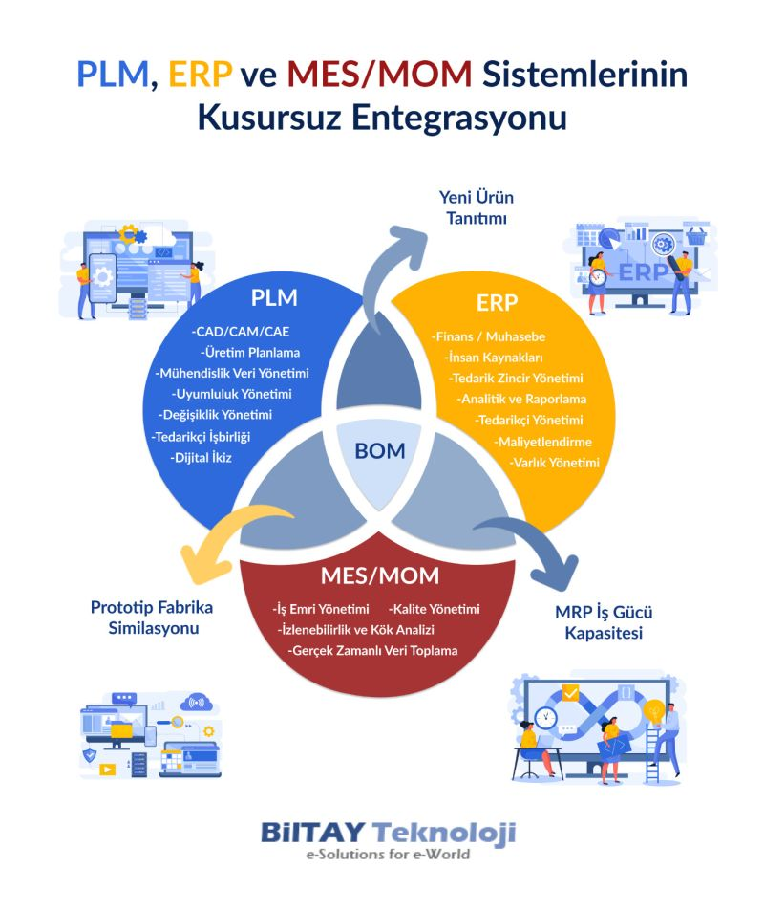
MES NEDİR

MES (Üretim Yürütme Sistemi), üretimde kullanılan yöntem ve araçların bilgisayar destekli bir sistem içinde toplandığı, çevrim içi olarak entegre çalışan bir çözümdür. İlk olarak 1990 yılında kullanılmaya başlanmıştır ve ham maddeden bitmiş ürüne kadar tüm üretim hareketlerini takip ederek işletme verimliliğini artırmayı hedefler.
Bu sistem, üretim sahasından anlık ve eş zamanlı veri toplar, bu verileri düzenler ve merkezi bir veri tabanında saklar. ERP (Kurumsal Kaynak Planlama) sistemi ile entegre şekilde çalışarak iş emirlerini üretim birimlerine aktarır. Ayrıca detaylı planlama yaparak verimlilik ve kalite artışına olanak tanır. Operatör müdahalesine ihtiyaç duymadan, üretim tezgahları ve ekipmanlarla doğrudan iletişim kurarak bilgiyi toplar ve paylaşır. Böylece veri toplama ve iletim süresini kısaltır, hataları minimize eder.
MES, ayrıca arıza analizleri, çalışma oranları (OEE), arıza tekrar analizleri ve planlı bakım zamanlarının takibi gibi işlevleri de yerine getirir. Tezgah, pres, enjeksiyon makineleri gibi üretim araçlarıyla veri toplama panelleri ve I/O kartları üzerinden haberleşerek üretim süreçlerini sürekli izler ve optimize eder.

MES ANA İŞLEVLERİ
Planlama sistemi ara yüzü:
Planlama ve diğer bilgi sistemleriyle entegre olarak çalışır, verilerin merkezi bir yerden erişilebilir olmasını sağlar.
- Veri toplama:
Üretim sahasından gerçek zamanlı veri toplar ve bu verileri analiz etmek için kullanır.
- İş emri yönetimi:
ERP sisteminden gelen iş emirlerini alır, düzenler ve üretim birimlerine aktarır.
- İş istasyonu yönetimi:
Üretim sahasındaki iş istasyonlarının durumunu izler ve yönetir.
- Stok takibi ve yönetimi:
Ham madde ve ürün stoklarını gerçek zamanlı olarak izler ve yönetir.
- Malzeme akış takibi:
Üretim hattındaki malzeme hareketlerini izler ve optimize eder.
- İstisnai durumlar yönetimi:
Üretim süreçlerindeki beklenmeyen durumlara hızlıca müdahale eder ve çözüm üretir.
- Üretim zekâsı:
Toplanan verileri analiz ederek işletmeye üretim süreçleri hakkında detaylı bilgiler sunar.
MOM NEDİR
Üretim Operasyon Yönetimi (MOM), üretim süreçlerini uçtan uca izleyen ve optimize eden bir sistemdir. Bu sistem, iş gücü, malzeme, makine ve süreç yönetimini bir araya getirerek üretim verimliliğini artırır. MOM, işletmelerin gerçek zamanlı veri ile süreçlerini daha iyi analiz etmesini sağlar ve daha doğru kararlar alınmasına yardımcı olur.
Modern MOM sistemleri, üretim süreçlerinde standartlaştırmayı sağlayarak işletmelerin tutarlı sonuçlar elde etmesine olanak tanır. Bunun yanı sıra, MOM’un sunduğu analitik araçlar, süreçlerin sürekli olarak iyileştirilmesini destekler. İşletmeler, MOM ile süreçlerini daha şeffaf ve etkili bir şekilde yönetebilir.
MOM’un amacı yalnızca süreçleri takip etmek değil, aynı zamanda işletme genelinde entegrasyonu ve optimizasyonu sağlamaktır. Bu sistem, üretim süreçlerinin her adımında değer yaratmayı hedefler. Böylece, hem maliyet düşürme hem de kalite artırma hedefleri bir arada gerçekleşir.
MOM sistemi, farklı yazılımlar ve araçlarla entegre çalışarak üretim süreçlerini detaylı bir şekilde yönetir. Bu sistem, her biri belirli bir üretim aşamasına odaklanan modüller içerir. MOM’un temel çalışma prensibi, gerçek zamanlı veri toplayarak bu verileri analiz etmek ve süreç iyileştirmesi yapmaktır.
Sistemin temel bileşenlerinden biri olan üretim yönetimi modülü, işçilik, malzeme, makine durumu ve ürün gönderileri gibi bilgileri sağlar. Performans analizi modülü ise geçmiş verilerden faydalanarak işletmelere daha iyi karar alma imkanı tanır. Ayrıca kalite ve uyumluluk modülü, ürünlerin standartlara uygun olarak üretilmesini garanti eder.
MOM, operatörlerin makineleri kolayca yönetmesine olanak tanıyan HMI (Human Machine Interface) yazılımını da içerir. Bu yazılım, kullanıcı dostu bir arayüzle süreçlerin daha hızlı ve etkili bir şekilde kontrol edilmesini sağlar. MOM’un tüm bu bileşenleri bir araya gelerek üretim operasyonlarının uçtan uca yönetimini mümkün kılar.

MOM ve MES Entegrasyonu
MOM, genellikle MES (Üretim Yönetim Sistemi) ile entegre bir şekilde çalışır. MES, üretim süreçlerinin detaylı bir şekilde izlenmesini ve yönetilmesini sağlayan bir sistemdir. MOM ve MES entegrasyonu, işletmelerin süreçlerini daha etkili ve şeffaf bir şekilde yönetmesine olanak tanır.
MES, üretim süreçlerini dijitalleştirerek verimliliği artırır ve MOM’un genel hedeflerine katkıda bulunur. Bu entegrasyon sayesinde, işletmeler anlık verilerle daha hızlı ve doğru kararlar alabilir. MOM ve MES birlikte çalışarak işletmelerin süreçlerini iyileştirmesine ve maliyetlerini düşürmesine yardımcı olur.
MOM ve MES sistemlerinin entegrasyonu, özellikle büyük ölçekli işletmeler için kritik öneme sahiptir. Bu entegrasyon, üretim süreçlerinin her aşamasını izlenebilir hale getirir ve operasyonel mükemmeliyeti destekler. Böylece işletmeler, daha yüksek karlılık ve müşteri memnuniyeti elde eder.
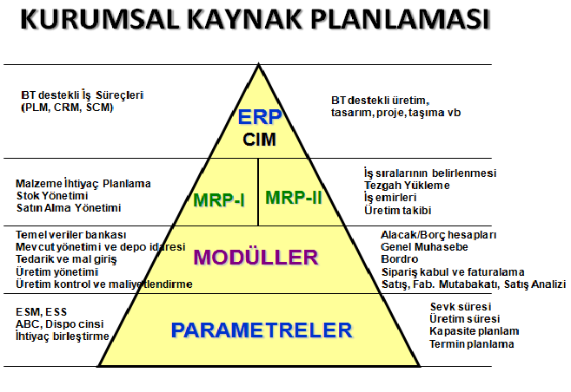

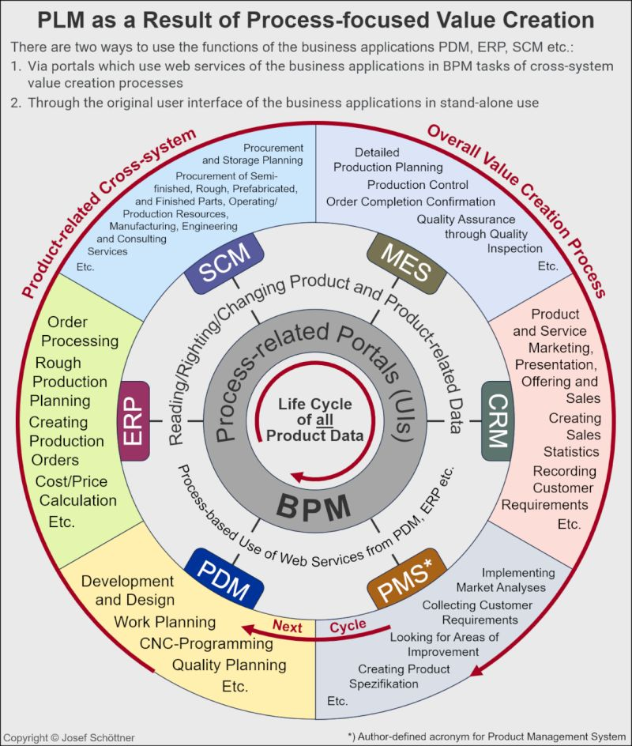
Gerçek Ürün Yaşam Döngüsü Yönetimi (PLM), PDM, ERP, SCM, MES, CRM vb. iş uygulamalarının süreç odaklı entegrasyonu ile gerçekleştirilir. Bir ürünün üretim sürecinin tamamını herhangi bir ortam kesintisi olmadan dijital olarak gerçekleştirebilmek için, verilerin bir üretim şirketinin neredeyse tüm alanlarından akması gerekir. Bu veriler, işlevselliği nedeniyle çeşitli sistemlerde oluşturulup yönetildiğinden, bu sistemler arasında kontrollü bir veri akışı mümkün olmalıdır. Bu, ilgili sistemler arasında klasik doğrudan arayüzler (PDM – ERP, ERP – MES, ERP – CRM, vb.) uygulanarak sağlanabilir. Sistem sayısına bağlı olarak, gereken çaba nispeten büyük olabilir. Ayrıca, genel süreç referansı eksiktir. Kurulan iş uygulamaları arasında veri akışını sağlamanın bir diğer yolu da bir BPM sistemi kullanmaktır. Bir yandan, İş Süreci Yönetimi, sistemler arası süreçleri tanımlamaya olanak tanır. Bu önemlidir çünkü süreçler sistem sınırlarında durmaz. Öte yandan, süreç görevlerinde kullanıcı portalları oluşturma olanağı sunar. Kurulan iş uygulamalarının web servisleri bu portallardan kullanılabilir. Bu, verilerin farklı sistemlerde paralel olarak okunmasına, oluşturulmasına ve değiştirilmesine olanak tanır. PDM, ERP, SCM, MES, CRM vb. iş uygulamaları temelde sanal bir BT kurumsal aracı oluşturur. Bu yaklaşımda önde gelen bir sistem yoktur. İş uygulamalarının her biri, genel süreçte belirli bir görevi yerine getirir. Bununla birlikte, PDM sistem çözümü kilit bir rol oynar, çünkü sanal ürün geliştirme, tasarım, iş planlaması/CNC programlama vb. aşamalarda oluşturulur. Verileri, ERP, SCM, MES, CRM vb. sistemlerdeki ürünle ilgili tüm sonraki süreçler için kaynak oluşturur. PDM kısaltması CAD veri yönetim yazılımı anlamına gelmez, tüm mühendislik ve mühendislikle ilgili süreçleri dijitalleştirmek için tam özellikli bir sistem anlamına gelir. Bu yaklaşımda, PLM tek bir sistem değil, özel iş uygulamalarının süreç odaklı kullanımının sonucudur. Sanal bir ürünü yönetmek için tek bir yazılım için PLM terimini kullanan herkes, gerçek bir PLM projesinde tekrar tekrar iletişim sorunlarıyla karşılaşacak ve açıklama ihtiyacı duyacaktır.
MPS NEDİR

Üretim planlaması, üreticilerin belirli dönemlerde hangi ürünleri ve ilgili miktarları üreteceklerini planlamalarına yardımcı olan bir süreçtir. Üretim sürecini yönlendiren, neyin üretilmesi ve hangi malzemelerin satın alınması gerektiğini belirleyen proaktif bir yaklaşımdır.

Adından da anlaşılacağı gibi, ana üretim planı hangi ürünlerin üretileceğini, ne zaman üretileceğini ve hangi miktarlarda üretileceğini belirler. Gerekli hammaddeler, bitmiş ürün malzeme listesi (BOM) ile belirlenir ve bu veriler, hammadde tedariki için MRP'yi oluşturmak üzere mevcut envanter verileriyle entegre edilir. Ana üretim planı, satış ve üretim arasındaki iletişimin temelini oluşturur. MPS, satış ve üretim arasında bir sözleşme haline gelir ve satışın üretimin yerine getirebileceği sözler vermesini sağlar. Ana üretim planı dinamik bir plandır ve talep veya kapasitede değişiklikler olduğunda ayarlanabilir.

Tam entegre bir ERP sisteminin parçası olarak, ana üretim planlaması, üreticilerin üretim hedeflerine ulaşmalarına ve tedarik maliyetlerini en aza indirmelerine yardımcı olmak için mevcut arz ve talep verilerinin yanı sıra tahminleri de kullanarak doğru ve zamanında üretim planları sunan kritik bir planlama fonksiyonudur.
Ana üretim planı, hesaplamalarına üretim kapasitesini de dahil eder. Üretim siparişleri analiz edilip onaylandıktan sonra, MRP süreci başlatılır ve satın alma siparişleri oluşturulur. Ana üretim planı ayrıca, eksiklikleri, beklenmedik ana planlama hatalarını ve diğer öngörülemeyen sorunları da hesaba katar.
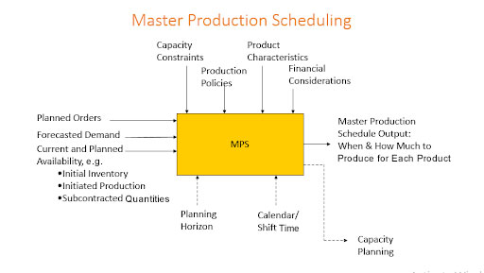

Ana Üretim Planlama Yazılımının İşlevleri Nelerdir?
Ana üretim planı, aşağıdaki hedefleri karşılayan ayrıntılı bir plan oluşturmanıza yardımcı olur:
- Üretimin sorunsuz bir şekilde devam etmesini sağlar.
- Ürünlerin teslim süresini kısaltır.
- Organizasyonunuz içindeki iletişimi geliştirir.
- Önceliklerinizi belirlemenize ve bunlara bağlı kalmanıza yardımcı olur.
- Mantıklı bir üretim planı oluşturmanıza yardımcı olur.
- İstediğiniz müşteri hizmeti seviyelerine ulaşmanızı sağlar.
- Kaynakları en verimli şekilde kullanır.
- Etkin bir stok seviyesini korur.
Operasyon yönetimindeki MPS (Yönetilen Planlama Sistemi), satış ve pazarlama tarafından belirlenen talebi, mevcut kaynaklarla dengelemelidir.

Ana Üretim Planının Bölümleri Nelerdir?
Ana üretim planı oluşturulmadan önce, bir talep planı oluşturmanız gerekir. Bu plan, satışlardan elde edilen geçmiş verileri kullanarak önümüzdeki aylarda veya yıllarda müşteri siparişlerini tahmin eder. Talep planı ayrıca, beklenmedik derecede büyük bir sipariş oluşması durumunda stok tükenmesini önlemek için belirli bir miktarda güvenlik stoğu da içermelidir.
Ürün Listesi – Ürün listesi, ürettiğiniz tüm ürün türlerinden oluşur. En sık sipariş edilen ürünler listenin en üstünde yer almalıdır.
Ürün Alt Listeleri – Her ürün varyasyonu veya SKU için bir alan ekleyin. Örneğin, sandalye üretiyorsanız, bunları boya rengine, ayak tipine, kumaşa vb. göre ayırabilirsiniz.
Zaman Dilimleri – Programınızı aylara ve haftalara bölün. En az birkaç ay öncesinden planlama yapmalı ve belirli aralıklarla herhangi bir değişiklik gerekip gerekmediğini kontrol etmelisiniz. Talep önceden değişirse, gerektiği gibi ayarlama yapabilirsiniz.
Üretim Miktarları – Varyasyonlar veya SKU'lar da dahil olmak üzere her ürün türünün miktarına bağlı olarak hammadde tüketimini belirlemeniz gerekecektir.

SCM NEDİR
Tedarik zinciri yönetimi, hammaddeleri mamullere dönüştüren ve müşterilerin eline geçiren tüm aktiviteleri içerir. Buna kaynak belirleme, tasarım, üretim, depolama, sevkiyat ve dağıtım dahildir. SCM'nin amacı verimliliği, kaliteyi, üretkenliği ve müşteri memnuniyetini artırmaktır.
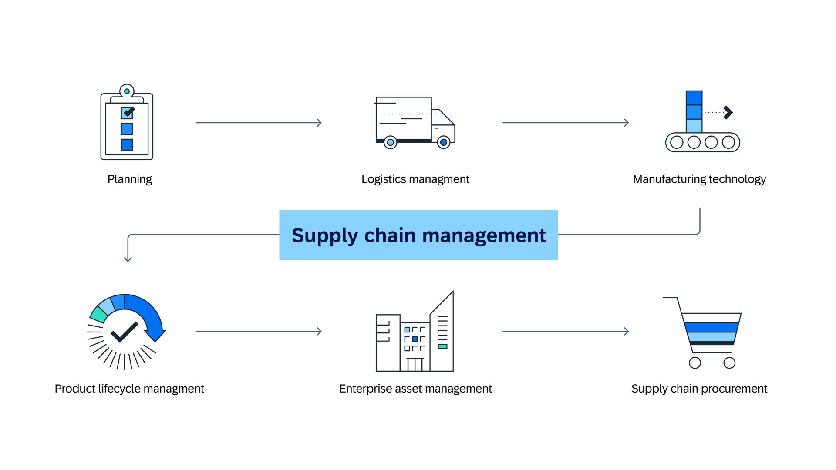
Temel SCM süreçlerinden bazıları şunları içerir:
- Tedarik zinciri planlaması, ürün talebini tahmin etme ve bunu sunmak için tedarik zincirindeki bağlantıları koordine etme sürecidir. Talep tahmini ve planlamasına ek olarak tedarik planlamasını, malzeme ihtiyaç planlamasını (MİP), üretim planlamasını, satış ve operasyon planlamasını (S&OP) ve daha fazlasını içerir.
- Ürün yaşam döngüsü yönetimi (PLM); fikir, mühendislik ve tasarımdan üretim, hizmet ve arıtmaya (veya geri dönüşüme) kadar tüm yaşam döngüsü boyunca bir ürünü yönetme sürecidir. PLM yazılım sistemleri bu süreçleri bir araya getirir, kurum genelinde iş birliğini kolaylaştırır ve yaşam döngüsü boyunca her ürün için bir ürün bilgi omurgası sağlar.
- Tedarik, iş ihtiyaçlarını karşılamak ve bu malların kalitesini, adil fiyatını ve değerini sağlamak için malzeme, mal ve hizmet edinme sürecidir. Hem eksiklikler hem de fazlalıklar işletmeye zarar verebileceğinden, tedarik ve kaynak yaratma ekipleri için önemli bir zorluk, doğru sipariş hacimlerini öngörmektir. Makine öğrenmesi ve tahmine dayalı analitikleri içeren SCM sistemleri, tedarik ve satınalmadaki tahminleri ortadan kaldırmaya yardımcı olabilir.
- Lojistik yönetimi, tedarik zincirinin başlangıcından başlayarak ham madde ve üretimle, mamullerin mağazalara veya müşterilere teslimatına ve hatta ürün servisine, iadelerine ve geri dönüşümüne kadar malların taşınması ve depolanmasıdır. İlgili iş işlevleri arasında giriş ve çıkış nakliye yönetimi, filo yönetimi, depo yönetimi, stok kontrolü ve müşteri hizmetleri yer alır.
- Üretim yürütme yönetimi (MES), malların üretim sürecini izler, izler, belgeler ve kontrol eder. Kaliteyi, sürdürülebilirliği ve müşteri memnuniyetini korurken (ve geliştirirken) üretim ve süreçleri mümkün olduğunca yalın tutar. Sistem, üretim süreçlerini kolaylaştırmak ve otomatikleştirmek için yapay zeka ve endüstriyel IoT destekli sistemlerden toplanan verileri kullanır. Şirketler eksiklikleri ve fazlalıkları ortadan kaldırmak için talep üzerine 3D baskı ve ekonomik olarak toplu özelleştirme sunmak için akıllı makineler kullanabilir. Avantajlar arasında gelişmiş kalite yönetimi, daha fazla çalışma süresi, azaltılmış stok tutma maliyeti, kağıtsız üretim alanı ve gelişmiş ürün takibi ve soy ağacı yer alır. Bu sistemler, en son uyumluluk ve düzenleyici uygulamaların mevcut olmasını sağlamaya da yardımcı olur.
- Kurumsal varlık yönetimi, fabrika robotiklerinden teslimat filolarına kadar tedarik zincirindeki fiziksel varlıkları yönetme ve sürdürme sürecidir. IoT sensörleri, makineden makineye (M2M) bağlantı ve dijital ikizler EAM'yi dönüştürerek verimliliği, çalışma süresini, güvenliği ve önleyici ve tahmine dayalı bakımı geliştiriyor. Bazı bağlı varlıklar, yaşam döngülerini uzatmak için ihtiyaç duydukları parçaları tedarik etmek ve sipariş etmek üzere onarımları veya dökümleri bile öngörebilir ve kendileri üzerinde bakım gerçekleştirebilir.
Tüm bu tedarik zinciri süreçlerinin koordinasyonu ve entegrasyonu artık yapay zeka ve modern dijital iş uygulamaları sayesinde daha kolaydır. Bu tedarik zinciri orkestrasyonu, aksaklık dönemlerinde daha fazla verimliliğe ve dayanıklılığa neden olur.

CAD NEDİR
Bilgisayar destekli tasarım (CAD), gelecekteki ürünlerin 2 boyutlu çizimlerini veya 3 boyutlu modellerini dijital olarak oluşturmamızı sağlayan bir üretim sürecidir. CAD, tasarımcıların ve mühendislerin bir ürünün yapısını, imal edilmeden önce görselleştirmelerine yardımcı olur.
Adından da anlaşılacağı gibi, CAD (Bilgisayar Destekli Tasarım), tasarımları geliştirmek, değiştirmek ve optimize etmek için bilgisayarların kullanımını içerir. Bu yöntem, eskiden manuel olarak yapılan tasarım ve çizim süreçlerinin yerini almıştır. Günümüzde üreticiler, bilgisayar destekli tasarımı kullanarak ürünlerin daha ayrıntılı, doğru ve verimli temsillerini oluşturabilmektedir. Bu durum, üretilen malların kalitesinin artmasına ve planlamalarının kolaylaşmasına yol açmıştır.
CAD YAZILIMI NEDİR
CAD yazılımı, bilgisayar destekli tasarım için kullanılan teknolojidir. Tasarımcılar ve mühendisler, oluşturmayı hedefledikleri ürünlerin 2 boyutlu çizimlerini ve 3 boyutlu modellerini geliştirmek için CAD yazılımını kullanırlar. CAD yazılımı, bu profesyonellerin tasarımları kolayca ve akıllıca değiştirmelerini ve optimize etmelerini de mümkün kılar.
Mühendisler ve tasarımcılar, CAD yazılımını kullanarak tasarımları katmanlar halinde oluşturabilir ve daha sonra bunları bir araya getirerek eksiksiz bir tasarım oluşturabilirler. Bu, ürünün hem dış hem de iç işleyişini düşünmelerine ve her bir bileşeni veya katmanı dikkatlice tasarlamalarına olanak tanır. CAD yazılım sistemleri ayrıca tasarımlarda daha yüksek doğruluk sağlar ve tüm süreç boyunca saklanan güvenilir dokümantasyon sunar.
Modern CAD yazılımlarının en şaşırtıcı yanı, sadece ilk çizim ve tasarım için kullanılmamasıdır. Ayrıca tasarımcılara çeşitli malzemelerin birbirleriyle nasıl etkileşimde bulunduğunu ve dolayısıyla bir tasarımın işe yarayıp yaramayacağını anlama olanağı da sunar. Dahası, bazı gelişmiş CAD sistemleri 3 boyutlu modeller üzerinde gerilim testlerini simüle ederek mühendislerin bir ürünü piyasaya sürmeden önce yapısal bütünlüğünü ve performansını değerlendirmelerine olanak tanır.
Günümüzde CAD yazılımlarının çoğu bulut tabanlıdır; bu da tasarımlara üretim laboratuvarından geliştirme sahasına kadar her yerden erişilebileceği anlamına gelir. Tüm üretim ekipleri tasarım planlarına ve değişikliklere kolayca erişebilir, bu da üretim sürecini kolaylaştırır.
CAM NEDİR
Bilgisayar destekli üretim (CAM), makine takımlarını ve ekipmanlarını kontrol ederek üretim sürecini otomatikleştiren yazılım ve teknolojidir. CAM, dijital tasarımları CNC makineleri için talimatlara (G-kodu gibi) dönüştürerek, manuel iş gücünü ve malzeme israfını azaltırken parçaların hassas ve verimli üretimini sağlar.
Günümüzde modern makinistlik mesleği hâlâ canlılığını koruyor; insan, makine ve yazılım bir araya gelerek endüstrimizi ileriye taşıyor ve bilgisayar destekli imalatın gerçek anlamının insanlar ve otomasyon arasındaki iş birliği olduğunu kanıtlıyor.

CAM sisteminin üç bileşeni
- CAM yazılımı, takım yolları oluşturarak bir makineye ürünün nasıl üretileceğini söyler.
- Ham maddeyi nihai ürüne dönüştürebilen endüstriyel makineler .
- Son işlem, takım yollarını makinelerin anlayabileceği bir dile dönüştürür.
Bu üç bileşen, tonlarca insan emeği ve becerisiyle birbirine yapıştırılıyor. Bir sektör olarak, en iyi üretim makinelerini üretmek ve geliştirmek için yıllarımızı harcadık. Bugün, yetenekli herhangi bir makine atölyesinin üstesinden gelemeyeceği kadar zor bir tasarım yok.

CAD'den CAM'e dönüştürme süreci
CAM olmadan CAD olmaz. CAD, bir ürünün veya parçanın tasarımına odaklanır; nasıl görüneceği, nasıl çalışacağı. CAM ise nasıl üretileceğine odaklanır. CAD aracınızda en şık parçayı tasarlayabilirsiniz, ancak bunu bir CAM sistemiyle verimli bir şekilde üretemiyorsanız, o zaman boşuna uğraşmayın.
Her mühendislik sürecinin başlangıcı CAD dünyasında başlar. Mühendisler, ister bir otomobilin krank mili, ister bir mutfak musluğunun iç iskeleti, isterse bir devre kartındaki gizli elektronikler olsun, 2 boyutlu veya 3 boyutlu bir çizim yaparlar. CAD'de, her tasarım bir model olarak adlandırılır ve bir CAM sistemi tarafından kullanılacak bir dizi fiziksel özellik içerir.
CAD'de bir tasarım tamamlandığında, CAM'e yüklenebilir. Bu, geleneksel olarak bir CAD dosyasını dışa aktarıp ardından CAM yazılımına içe aktararak yapılır . Autodesk Fusion gibi bir araç kullanıyorsanız, CAD ve CAM aynı ortamda bulunur, bu nedenle içe/dışa aktarma gerekmez.
CAD modeliniz CAM'e aktarıldıktan sonra, yazılım modeli işleme için hazırlamaya başlar. İşleme, ham maddeyi kesme, delme veya delik açma gibi işlemlerle tanımlanmış bir şekle dönüştürmenin kontrollü sürecidir.

CAM yazılımı bir modeli işleme için nasıl hazırlar?
CAM yazılımı, bir modeli işleme için hazırlamak üzere aşağıdakiler de dahil olmak üzere çeşitli işlemler gerçekleştirir:
- Modelde üretim sürecini etkileyecek herhangi bir geometri hatası olup olmadığını kontrol etmek.
- Model için bir takım yolu oluşturmak, makinenin işleme süreci boyunca izleyeceği bir koordinat kümesidir.
- Kesme hızı, voltaj, kesme/delme yüksekliği vb. dahil olmak üzere gerekli tüm makine parametrelerini ayarlayın.
- CAM sisteminin, işleme verimliliğini en üst düzeye çıkarmak için parçanın en iyi yönünü belirleyeceği yuvalama ayarlarını yapılandırmak.
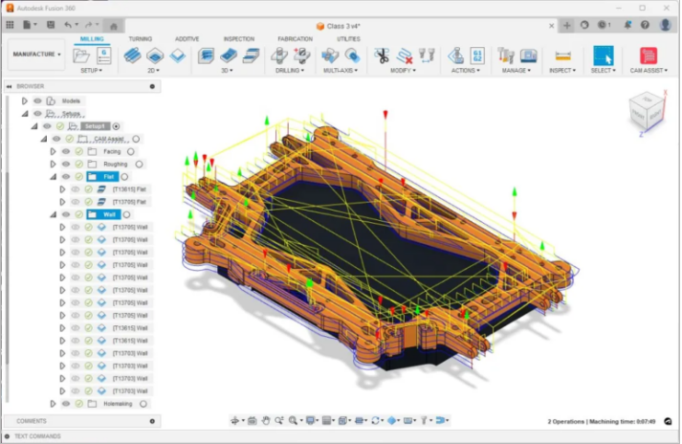
Model işleme için hazırlandıktan sonra, parçayı fiziksel olarak üretmek için tüm bilgiler bir makineye gönderilir. Ancak, bir makineye sadece İngilizce talimatlar veremeyiz. Makinenin dilini konuşmamız gerekir. Bunu yapmak için, tüm işleme bilgilerimizi G-kodu adı verilen bir dile dönüştürürüz.

G-kod nedir?
G-kodu , bir makinenin hızını, ilerleme hızını, soğutma sıvılarını vb. kontrol eden talimatlar kümesidir. Biçimini anladığınızda okuması kolaydır. Bir örnek şöyle görünür:
G01 X1 Y1 F20 T01 S500
Bu, soldan sağa doğru şu şekilde sıralanır:
- G01, X1 ve Y1 koordinatlarına dayalı doğrusal bir hareketi gösterir.
- F20 tuşu, makinenin bir mil devrinde kat ettiği mesafe olan ilerleme hızını ayarlar.
- T01 komutu makineye 1 numaralı takımı kullanmasını söylerken, S500 komutu iş mili hızını ayarlar.
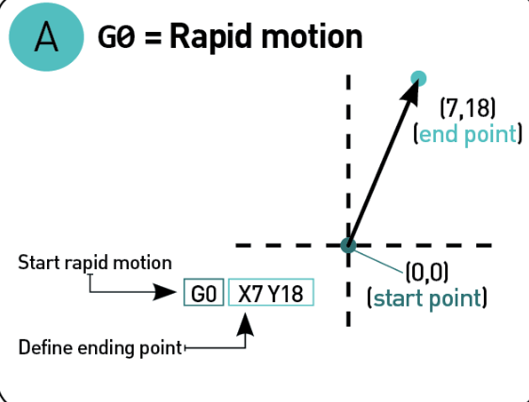
G-kod makineye yüklendikten ve operatör başlat düğmesine bastıktan sonra işimiz bitmiş demektir. Şimdi makinenin, ham madde bloğunu bitmiş bir ürüne dönüştürmek için G-kodu yürütme işini yapmasına izin verme zamanı.
AEC NEDİR
Mimarlık, Mühendislik ve İnşaat (AEC) sektörü, Mimarlık, Mühendislik ve İnşaatı kapsayan geniş ve çok yönlü bir sektördür. Bu üç temel bileşen, konutlardan büyük ölçekli altyapı projelerine kadar çevremizdeki yapılı çevreyi tasarlamak, geliştirmek ve inşa etmek için birlikte çalışır. Her bir segment, ilk tasarım konseptlerinden nihai inşa edilmiş ürüne kadar bir inşaat projesinin yaşam döngüsünde çok önemli bir rol oynar.

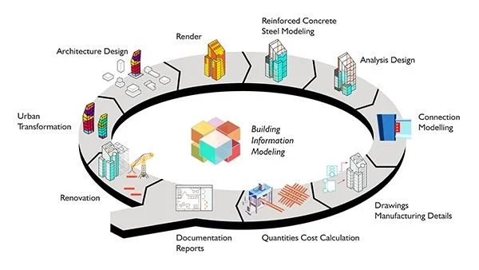

Mimari
Mimarlık, binaların ve diğer fiziksel yapıların tasarımının sanat ve bilimidir. Mimarlar, bir projenin estetik ve işlevsel yönlerini yaratmaktan sorumludur. Binanın amacı, sakinlerinin ihtiyaçları ve çevresel etki gibi çeşitli faktörleri göz önünde bulundururlar. Mimari süreç şunları içerir:
- Kavramsal Tasarım: Müşteri gereksinimleri ve saha koşullarına bağlı olarak ilk taslakların ve fikirlerin oluşturulması.
- Şematik Tasarım: Daha detaylı planlar ve görsel temsiller geliştirme.
- Tasarım Geliştirme: Tasarımın iyileştirilmesi, malzeme seçimi ve mühendislik sistemlerinin entegrasyonu.
- İnşaat Dokümanları: İnşaat için detaylı çizimler ve teknik şartnameler hazırlamak.
Mimarlar, tasarımlarının uygulanabilir olmasını ve güvenli ve verimli bir şekilde inşa edilebilmesini sağlamak için mühendisler ve inşaat uzmanlarıyla yakın işbirliği içinde çalışırlar.

Mühendislik
Mimarlık, mühendislik ve inşaat (AEC) sektöründe mühendislik, mimari tasarımların yapısal olarak sağlam ve işlevsel olmasını sağlamak için bilimsel prensiplerin ve teknik uzmanlığın uygulanmasını içerir. AEC sektöründe yer alan çeşitli mühendislik disiplinleri şunlardır:
- Yapı Mühendisliği: Binanın yerçekimi, rüzgar ve deprem gibi çeşitli yük ve kuvvetlere dayanabilmesini sağlar.
- Makine Mühendisliği: Isıtma, havalandırma ve iklimlendirme (HVAC) sistemlerinin yanı sıra sıhhi tesisat ve yangın koruma sistemlerinin tasarımını yapar.
- Elektrik Mühendisliği: Güç dağıtımı, aydınlatma ve iletişim ağları da dahil olmak üzere elektrik sistemlerini geliştirir.
- İnşaat Mühendisliği: Yol, köprü ve su temin sistemleri gibi altyapı projelerine odaklanır.
Mühendisler, sistemlerini genel tasarıma entegre etmek ve projenin tüm güvenlik ve düzenleyici gereklilikleri karşılamasını sağlamak için mimarlar ve inşaat ekipleriyle işbirliği yaparlar.

Yapı
İnşaat, mimari ve mühendislik tasarımlarını hayata geçirme sürecidir. İnşaat profesyonelleri, projenin zamanında, bütçe dahilinde ve gerekli kalite standartlarına ve şartnamelerine uygun olarak tamamlanmasını sağlayarak fiziksel inşaat sürecini yönetirler. İnşaatın temel unsurları şunlardır:
- Proje Yönetimi: Tüm inşaat sürecinin planlanması, koordinasyonu ve denetimi.
- Maliyet Tahmini ve Bütçeleme: Gerekli finansal kaynakların belirlenmesi ve giderlerin yönetilmesi.
- Planlama: Proje aşamaları için zaman çizelgeleri oluşturmak ve zamanında tamamlanmalarını sağlamak.
- Kalite Kontrol ve Güvence: İnşaatın tasarım özelliklerine ve güvenlik standartlarına uygun olmasını sağlamak.
İnşaat ekipleri, temellerin atılmasından son rötuşlara kadar binanın lojistiğini yönetmek için şantiyede çalışır ve genellikle çeşitli taşeronlar ve tedarikçilerle koordinasyon sağlar.

BIM NEDİR
BIM (Building Information Modeling: Yapı Bilgi Modellemesi, Yapı Bilgi Sistemi) en temel tanımı ile; birbirinden farklı mimari projelerin tasarımında, inşasında ve sürdürülmesinde görev üstlenenlerin ortak olarak yararlanabileceği 3 boyutlu bir bilgi paylaşım sürecidir. ARCHICAD gibi bu sürecin yönetilmesini sağlayan yazılımlar sayesinde işverenlerden mühendislere, müteahhitlerden mimarlara projede görev yapan farklı aşama ve katmanlardaki herkes projenin süreciyle ilgili güncel bilgilere ve detaylara kolayca ulaşabilmektedir.
Yapı Bilgi Modellemesi’nden yararlanmanın değişik açılardan avantaj sağlayan faydaları mevcuttur.
- Projenin ilerleyen dönemlerinde oluşabilecek problemleri henüz tasarım aşamasındayken oluşmadan tespit etmeyi sağlar.
- Projede çalışan tüm birimlerinde senkronize şekilde çalışmasına ve proje sürecinin bir bütün şeklinde ilerlemesine imkan tanır.
- Maliyet hesaplama aşamasında hata paylarını minimuma indirir ve proje süresince kontrollü nakit akışını devam ettirir.
- İşlerin tekrarlanmasını engelleyerek zaman kaybından ve ekstra masraftan kurtarır.
- Projenin tüm detaylarını mimari modelleme ve mimari görselleştirme yoluyla görünür kılarak tüm birimlerin motivasyonunu, verimliliğini ve üretkenliğini arttırır.
- Projedeki dataları, daha sonraki aşamalarda da kullanılabilmesi için saklar.
- Projeye dair verilebilecek kararların ortaya çıkmasını ve sonuçlanmasını kolaylaştırır.
- Belirsizlikleri ortadan kaldırarak tüm taraflar için şeffaf ve net bir iş akışına imkan tanır.
- Oluşabilecek atıkların en aza indirilmesi konusunda destek olur ve böylece çevreye duyarlı projelerin artışını hızlandırır.
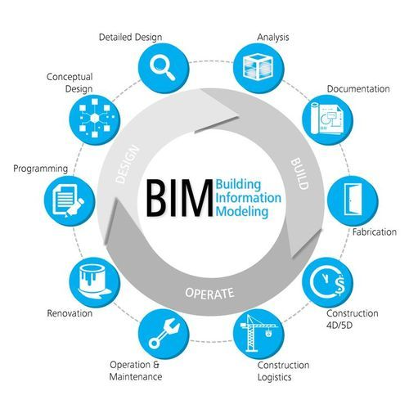
- Devlet sözleşmelerine kusursuz ve sorunsuz şekilde uyulmasını sağlar ve BIM 2’e geçiş olanağı sunar.

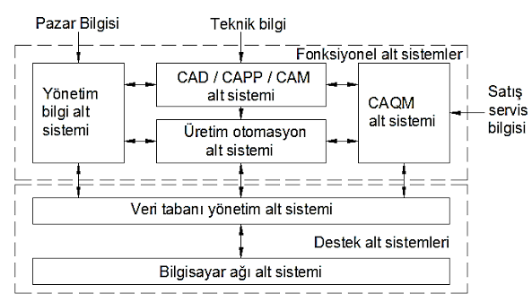

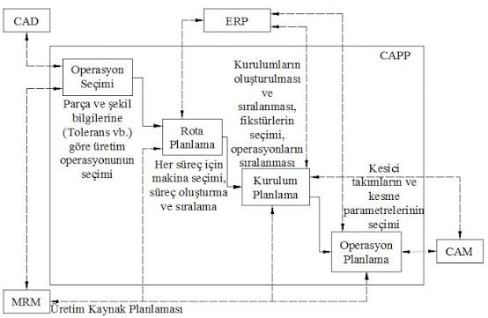

. BİLGİSAYAR DESTEKLİ SÜREÇ PLANLAMA (CAPP) NEDİR

Bilgisayar Destekli Proses Planlama (CAPP); bilgisayar destekli tasarım (CAD) ve bilgisayar destekli üretim (CAM) arasında anahtar bir ara yüz olmasından dolayı CIM sisteminde oldukça önemli bir yere sahip olmaktadır [3]. CAPP, CAD/ CAM entegrasyonu için anahtar teknoloji olarak kabul edilmektedir [4]. CAPP; tasarım gereksinim ve özelliklerini bir dizi talimatlara dönüştürüp bir parçanın nasıl üretileceğini belirleyerek tasarım ve üretim arasında bağlantıyı oluşturan bir araç olarak tanımlanabilmektedir [5]. CAPP’in amacı, tüm süreç planlarını oluşturarak süreç planlama görevlerini otomatikleştirmektir. Süreç planlaması, ekonomik olarak belirli bir parçayı üretmek için gerekli üretim süreçlerini ve bunların sırasının belirlenmesini içermektedir. İşleme süreçleri açısından en önemli süreç planlama faaliyetleri; ürün tasarım verilerinin yorumlanması, işleme süreçlerinin seçimi, referans yüzeyler ve bağlama aparatlarının belirlenmesi, operasyonların sıralaması, kontrol cihazlarının seçimi, üretim toleranslarının belirlenmesi, uygun kesme şartlarının belirlenmesi, genel olarak üretim sürelerinin hesaplanması ile birlikte süreç dokümanlarının ve NC verilerinin oluşturulması olarak tanımlanabilmektedir [6].

